Głazy Narzutowe
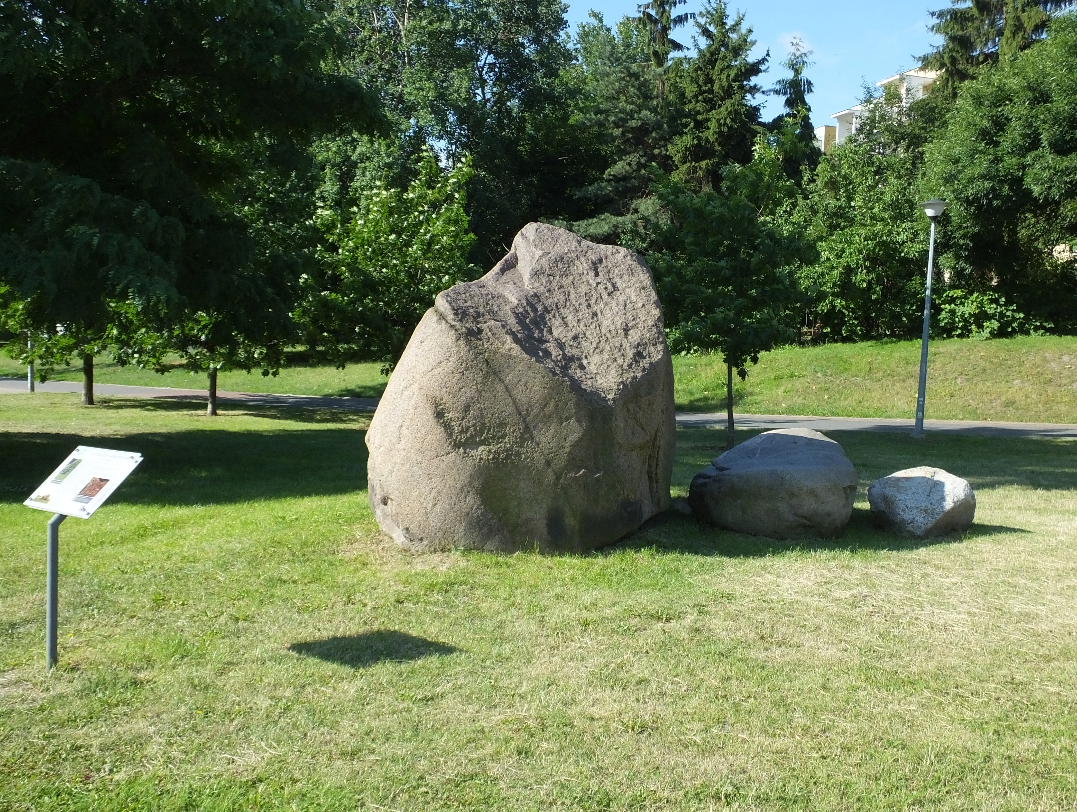

Obszary północnej i środkowej Polski pokryte są tworami polodowcowymi – składają się na nie głazy, żwirowiska, piaski, mułki, różne gliny i iły. Obok całkowicie zwietrzałych skał moreny zawierają też materiał grubszy – zaokrąglone bryły i wielkie bloki często o objętości wielu metrów sześciennych. Część z nich uległa zniszczeniu, jednak te utworzone ze skał odporniejszych zachowały się do naszych czasów.
Podobne twory znajdują się na obszarze Niemiec, północnej Francji, Wielkiej Brytanii, Kanady, północnej części Stanów Zjednoczonych, czyli wszędzie tam, gdzie dotarł plejstoceński lądolód. Eratyki spotyka się również na obszarach, które były pokryte przez lodowce górskie.
Największym głazem narzutowym na świecie jest prawdopodobnie głaz Lewiatan w Parku Narodowym Mt. Buffalo w Australii, w stanie Wiktoria o wymiarach 33 × 21 × 12 m. Z występowania olbrzymich głazów znane są też masyw Erongo w Namibii oraz płaskowyż Serra da Estrela w Portugalii[1]. Największym głazem narzutowym Europy jest prawdopodobnie głaz Ehalkivi na bałtyckim wybrzeżu Estonii, granit pegmatytowy o obwodzie ok. 50 m i objętości ok. 980 m³. Wybrzeże Estonii jest w ogóle największym skupieniem głazów w Europie: do największych należą głazy Majakiwi (ok. 570 m³ objętości) w Parku Narodowym Lahemaa, Kabelikivi k. Tallinna (57 m obwodu, ok. 780 m³ objętości) oraz skupienie głazów – Głazowisko Helmersena na wyspie Hiuma.
Przedstawiony na obrazku okaz to Głaz Ursynowski – największy głaz narzutowy na terenie Warszawy.

